Здравствуйте, ребята. Еще раз – с Новым годом!
Надеюсь ,вы хорошо отдохнули, побывали на елках , получили подарки.
Но учеба есть учеба.
Сегодня мы с вами узнаем из чего состоит твердая поверхность Земли, познакомимся с некоторыми горными породами и минералами, попробуем создать «портрет » горной породы из цветной бумаги . Вот основные положения из сегодняшнего урока, что вам нужно запомнить :
1 ) Твердая оболочка Земли, состоящая из разных горных пород, называется корой.
2) В коре Земли есть 3 вида горных пород , которые образовались по-разному.
а - осадочные : откладываются на морском дне , на них оседают другие, более старые горные породы и раковины моллюсков. Они светлые , среднего веса. (известняк, мел)
б- магматические : образуются из расплавленной магмы , которая прорывается по трещинам земной коры, охлаждается и застывает на поверхности . Эти породы тяжелые , темные (базальт , гранит.)
в ) метаморфические : ( мрамор , сланец , гнейс) Это измененные горные породы .
Горные породы состоят из 1 или нескольких минералов. Минералы – это твердые простые вещества, такие как кислород , железо. Из них сделаны многие вещи , с которыми мы ежедневно сталкиваемся (графитовый стержень карандаша ) сера , золото и серебро, драгоценные камни и т.д.
А теперь попробуйте отгадать загадки :
● Одну меня - не съешь никогда, а без меня - не вкусна еда.
● Этот мастер белый-белый, в школе не лежит без дела, пробегает по доске , оставляет белый след.
● Он очень нужен детворе, он на дорожках во дворе, он и на стройке, и на пляже, он и в стекле расплавлен даже .
● Если встретишь на дороге, то увязнут сильно ноги . А сделать миску или вазу - она понадобится сразу .
Надеюсь , отгадали все .

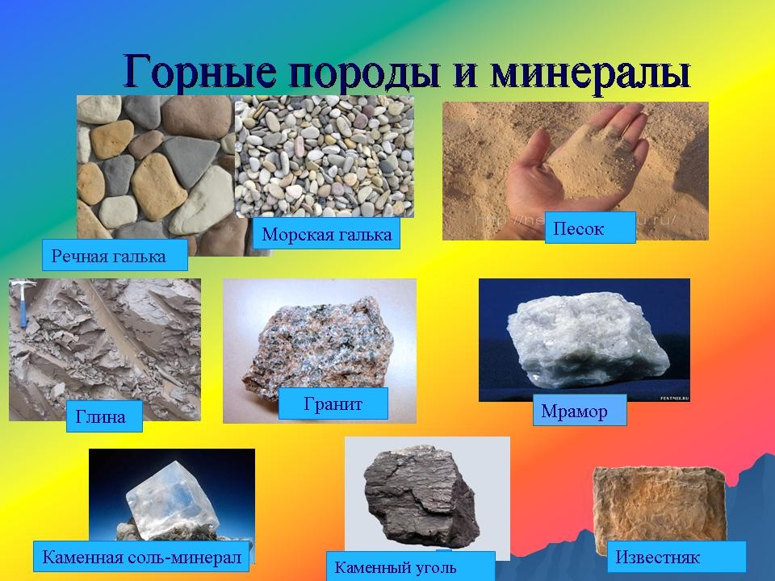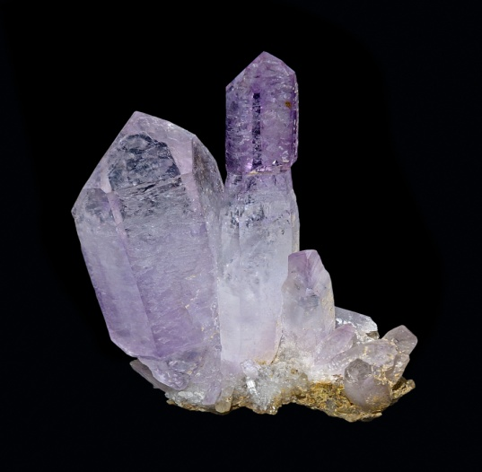 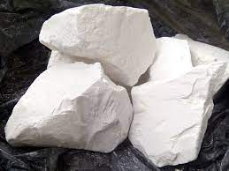 Мел
Аметист– минерал.

А теперь попробуй сам сделать «портрет » горной породы . Минералами будут обрезки цветной бумаги различной геометрической формы. Подбери их по цвету , размеру ,можно по картинке или придумать самому. Наклей их на картон и попробуй дать название.
Смотри образец:
